Edukacja matematyczna

Klasa I Szkoła Podstawowa Specjalna Nr 4 dla uczniów z niepełnosprawnością intelektualną w stopniu lekkim
Nazwisko i imię nauczyciela: Kondraciuk Elżbieta
el.kondraciuk@wp.pl
termin realizacji: 25.05.2020 r.

Temat: Liczenie w zakresie 14 – ćwiczenia utrwalające.

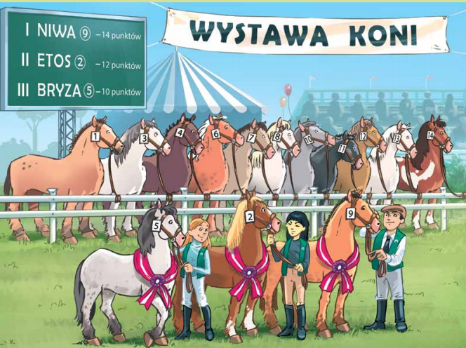

Zadanie
- Ile koni wzięło udział w wystawie?
Odpowiedź:
W wystawie wzięło udział ……… koni.
Edukacja matematyczna

Klasa I Szkoła Podstawowa Specjalna Nr 4 dla uczniów z niepełnosprawnością intelektualną w stopniu lekkim
Nazwisko i imię nauczyciela: Kondraciuk Elżbieta
el.kondraciuk@wp.pl
termin realizacji: 29.05.2020 r.

Temat: Ile jest par?

Zadanie
Przygotuj tyle samo nakrętek, ile jest na obrazku. Ułóż je w pary.

Sprawdź, ile par można ułożyć z 13 nakrętek, a ile z 12 nakrętek.

Zadanie
Kowal ma 14 podków. Musi podkuć koniom wszystkie kopyta. Ile koni może podkuć?

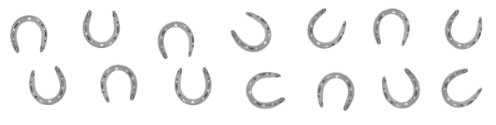
Odpowiedź:
Kowal może podkuć ………koni.

